EELNÕU 2022/72

KOMISJONID:

eelarve- ja arengukomisjon | JK
hariduskomisjon
kultuuri- ja spordikomisjon | X
majandus- ja keskkonnakomisjon
revisjonikomisjon
sotsiaalkomisjon

VILJANDI LINNAVOLIKOGU

OTSUS

31. märts 2022 nr

Loa andmine varaliste kohustuste võtmiseks
suplushooaegadeks rannavalveteenuse ostmiseks

Kohaliku omavalitsuse korralduse seaduse § 22 lõike 1 punkti 8 ja Viljandi linna finantsjuhtimise korra § 17 lõike 7 alusel Viljandi Linnavolikogu

o t s u s t a b:

- Lubada Viljandi Spordikeskusel võtta varalisi kohustusi riigihanke „Viljandi järvede rannavalve suplushooaegadel 01.06.2022–31.08.2024“ tulemusena sõlmitava hankelepingu alusel.

- Käesoleva otsusega mittenõustumisel võib esitada 30 päeva jooksul otsuse teatavakstegemisest arvates:
1) vaide Viljandi Linnavolikogule aadressil volikogu@viljandi.ee või Linnu tn 2, 71020 Viljandi;
2) kaebuse Tartu Halduskohtule aadressil trthktartu.menetlus@kohus.ee või Kalevi tn 1, 51010 Tartu.

- Otsus jõustub teatavakstegemisest.

(allkirjastatud digitaalselt)
Helmen Kütt
linnavolikogu esimees

Koostaja(d): Margit-Marit Raudsepp
Esitatud: 14.03.2022
Esitaja: Viljandi Linnavalitsus Ettekandja: Kristjan Mändmaa
Lk arv: 3
Hääletamine: koosseisu häälteenamus

Seletuskiri
Loa andmine varaliste kohustuste võtmiseks
suplushooaegadeks rannavalveteenuse ostmiseks

Veeseaduse § 91 lg 1 alusel on supelranna omaniku kohustuseks tagada supelrandade ohutud kasutamistingimused.

Viljandi linnas on avalikud supluskohad Viljandi järve ja Paala järve rannas (lisatud eelmise lepingu lisadeks olnud kaardid).

Viljandi järv
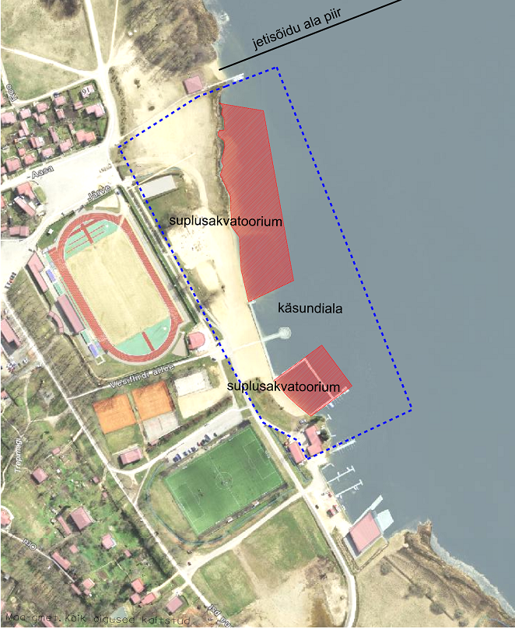

Paala järv
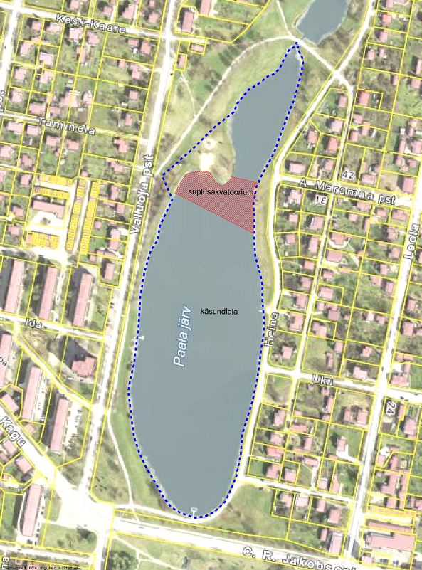

Supluskohtade tegevust korraldab Viljandi Spordikeskus.
Suplushooaeg kestab 1. juunist kuni 31. augustini.

Rannavalveteenus on oluline supelranna käigus hoidmiseks ning vajalike teenuste toimimiseks. Supluskohas peab suplushooajal olema tagatud suplejate ja külastajate ohutus ning heakord.

Rannavalveteenust tervikuna ei ole õiguslikult ühtselt reguleeritud, kohalikud omavalitsused juhinduvad Siseministeeriumi rannavalveteenuse heast tavast, mis soovituslikul kujul määratleb rannavalveteenuse osutamise põhimõtted ja kirjeldab ohutut teenust ja nõudeid teenuse osutajatele. Juhendmaterjal on leitav lingil:
https://veeohutus.ee/www/wp-content/uploads/2016/06/Rannavalve-teenuse-juhend.pdf)

Viljandi Spordikeskuse sõlmitud leping Viljandi ja Paala järve randades rannavalveteenuse ostmiseks lõppes 31.08.2021.

Viljandi linna finantsjuhtimise korra (vastu võetud Viljandi Linnavolikogu 31.03.2016 määrusega nr83) § 17 lõige 7 „Kui lepinguga, millega kaasneb väljaminek tulevastel eelarveaastatel, ei ole eelarvestrateegias arvestatud, võib lepingu sõlmida ainult volikogu loal.“

Hanke tulemusena sõlmitakse käsundusleping, mille esemeks on rannavalveteenus, mis oma olemuselt on kompleksteenus, mis hõlmab kannatanutele vetelpääste ja esmaabi osutamist, avaliku korra järelevalvet, vajadusel erinevate institutsioonide teavitamist, suplusakvatooriumi turvalisuse järelevalvet, avalikkuse teavitamist, veeohutuse alast ennetustööd, supluskohas kehtivate eeskirjade täitmise järelevalvet, puhastustöid ja muid rannavalveteenusega lahutamatult seotud töid.

Hankelepingu eeldatav maksumus ehk kulu linnale on prognoositud eelmise hanke tulemusena sõlmitud lepingu alusel. Sõlmitud käsunduslepingu kohaselt oli kogu perioodi planeeritud kulu 90 955.25 eurot. Tegelik kulu oli kokku 91 261.72. Kulu oli planeeritust suurem tulenevalt Viljandi Linnavalitsuse poolt esitatud lisatellimustest ürituste ajal (hansapäevad, jaanipäev, pärimusmuusika festival).
Teenuse maksumus kolmel viimasel aastal oli järgmine:
2019. aastal – 28 541.28
2020. aastal – 30 163.47
2021. aastal – 22 556.97

Teenuste tegelik maksumus kujuneb siiski alles pakkumuste esitamisel.

Hankelepingu periood on 3 aastat.
Hanke alusdokumentides sätestab hankija võimaluse, kui teenuse osutaja poolt osutatud teenus on kvaliteetne ja hankijale sobiv, väljakuulutamiseta läbirääkimistega hankemenetlusena teha teenuse osutajale ettepanek osutada samu teenuseid ka veel järgneval kahel suplushooajal, mis on perioodil 01.06.2025–31.08.2026 (RHS § 49 lg 5).

Hange kuulutatakse välja eeldatavalt 2022. a aprilli esimeses pooles.

(allkirjastatud digitaalselt)
Margit-Marit Raudsepp
õigusteenistuse peaspetsialist

